Установка Eclipse IDE for Java EE Developers

- Для начала нужно проверить какая версия Windows установлена на Вашем компьютере (32-бит или 64-бит). Посмотреть, как это сделать, можно, например, в ролике: https://www.youtube.com/watch?v=huBxeY1klbI
- Заходим на сайт www.eclipse.org по ссылке http://www.eclipse.org/downloads/eclipse-packages/
- В зависимости от версии Windows выбираем Eclipse IDE for Java EE Developers 32-bit или 64-bit (см. скриншот ниже).
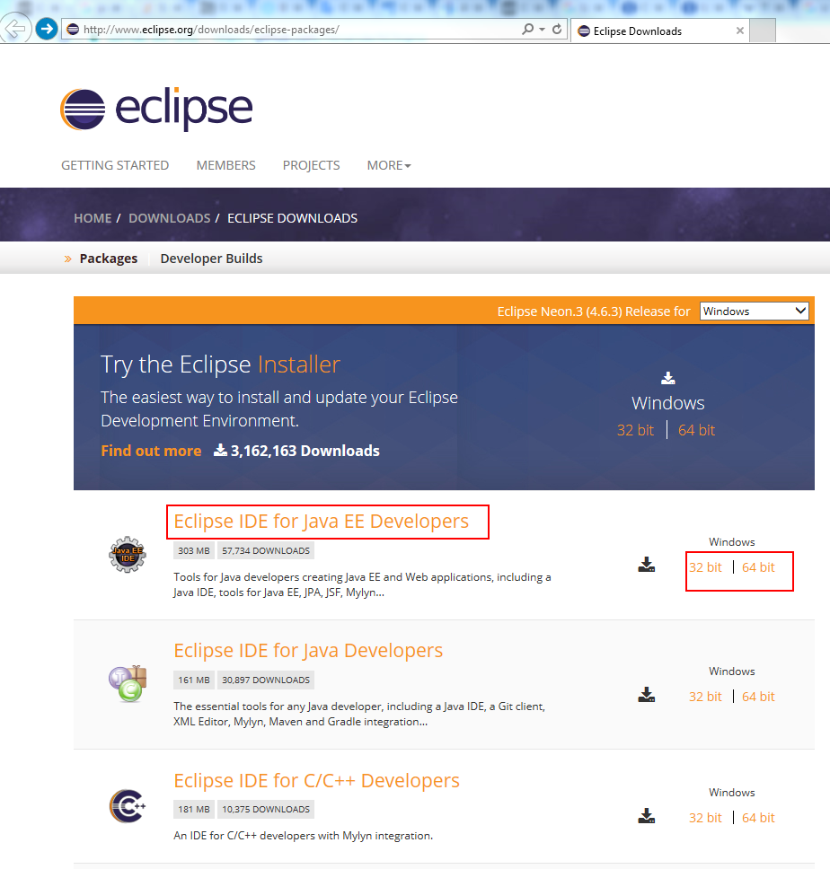
- На следующей странице нажимаем кнопку Download
- Скачиваем и распаковываем zip-архив в удобную директорию, например D:\eclipse.

